**CENTRO REGIONAL UNIVERSITÁRIO DE ESP. SANTO DO PINHAL**

**CURSO DE ENGENHARIA DA COMPUTAÇÃO**

**Arthur Elidio da Silva, 150271**

**Leonardo Oliveira Freitas, 150332**

**PROJETO E IMPLEMENTAÇÃO DE UM SISTEMA INTELIGENTE PARA COLETA E ANÁLISE DE SISTOMAS DE PACIENTES EM UNIDADES DE PRONTO-ATENDIMENTO**

**Espírito Santo do Pinhal**

**2019**

**CENTRO REGIONAL UNIVERSITÁRIO DE ESP. SANTO DO PINHAL**

**CURSO DE ENGENHARIA DA COMPUTAÇÃO**

**Arthur Elidio da Silva, 150271**

**Leonardo Oliveira Freitas, 150332**

**PROJETO E IMPLEMENTAÇÃO DE UM SISTEMA INTELIGENTE PARA COLETA E ANÁLISE DE SISTOMAS DE PACIENTES EM UNIDADES DE PRONTO-ATENDIMENTO**

Trabalho de Conclusão de Curso apresentado como exigência parcial para obtenção do título de Bacharel em Engenharia da Computação do Centro Regional Universitário de Espírito Santo do Pinhal à Banca Examinadora sob orientação do(a) Prof.(a.) Dr. José Tarcísio Franco de Camargo.

**Espírito Santo do Pinhal**

**2019**

**FOLHA DE APROVAÇÃO**

**Autor:** Arthur Elidio da Silva

Leonardo Oliveira Freitas

**Título:** Projeto e implementação de um sistema inteligente para coleta e análise de sintomas de pacientes em unidades de pronto-atendimento

**Avaliação:** _____________________

**Banca Examinadora**

**______________________________________**

**Prof. (a.) Dr. José Tarcísio Franco de Camargo**

**Orientador**

**______________________________________**

**Prof. (a.) MsC Patrícia Aparecida Zibordi Aceti**

**Membro**

**______________________________________**

**Prof. (a.) Dr. Mônica Luri Giboshi**

**Membro**

Espírito Santo do Pinhal, 02 de Dezembro de 2019

Projeto e implementação de um sistema inteligente para coleta e análise de sintomas de pacientes em unidades de pronto-atendimento

Elidio da Silva, Arthur (Unipinhal) [arthur.elidio.ae@gmail.com](mailto:arthur.elidio.ae@gmail.com)

Oliveira de Freitas, Leonardo (Unipinhal) [leoff@live.com.br](mailto:leoff@live.com.br)

Franco de Camargo, José Tarcísio (Unipinhal) [eng_unipinhal@hotmail.com](mailto:orientador@instituicao.com.br)

Resumo

Atualmente, ao ir a algum posto de pronto atendimento público, pode-se notar vários casos de demora para diagnóstico, sendo a maioria equivocados, resultando em esperas intermináveis para tratamento. Com isso em mente, o objetivo deste trabalho foi criar um sistema capaz de coletar informações de pacientes, entender o contexto dos sintomas do mesmo e, com base nessas informações, ser capaz de classificar o risco vital do paciente. Isso será realizado a partir dos conhecimentos obtidos em Lógica Nebusolosa, com o intuito de solucionar as não conformidades apresentadas anteriormente nos locais de atendimentos de saúde, auxiliar profissionais no momento de leitura dos sintomas para o diagnóstico final e auxilar estudantes na formação acadêmica e entusiastas da área da saúde na procura de conhecimento.

Abstract

Currently in any public health care station, anyone can notice several cases of diagnostic delay, which are mostly misleading, resulting in endless waiting for treatment. Knowing this, the goal of this work is to create a system that is able to collect information from patients, understand the context of the patient's symptoms and based on this information be able to develop a previous diagnosis and vital classification. This will be done from the knowledge obtained in fuzzy logic with the purpose of solving the nonconformities presented previously in health care stations, assisting professionals when reading the symptoms for the final diagnosis, assisting students in academic training and health enthusiasts in search of knowledge.

1. Introdução

Atualmente, em qualquer unidade de saúde, existe um processo para o atendimento do paciente a ser respeitado. Inicialmente o mesmo deve passar pela etapa de triagem, que consiste em um sistema de seleção, coleta de dados e sintomas, sendo a seguir classificado de acordo com seu risco vital, a partir da análisedos sintomas apresentados. Uma vez feita a análise, o paciente é classificado de acordo com a sua respectiva urgência vital e, a partir desse momento, o paciente é encaminhado à espera para o tratamento do médico responsável. Essa espera é relacionada com a classificação atribuída, podendo chegar a até mais de 4 (quatro) horas.

O objetivo proposto pelo sistema em desenvolvimento é construir um software utilizando conhecimentos em inteligência artificial e lógica nebulosa que seja capaz de contribuir para a solução da latência do processo de coleta de sintomas e classificação de pacientes, tornando assim tanto a triagem como a pós-triagem mais ágeis.

# Fundamentos Teóricos

Para o desenvolvimento do projeto foi necessário um estudo sobre a área da saúde, especificamente a parte de triagem, coleta de sintomas e tratamento de pacientes, para que a partir do conhecimento obtido fossemos capazes de desenvolver um sistema fuzzy apto a replicar o comportamento humano, sendo assim, capaz de escolher uma classificação acurada do paciente a partir de seus sintomas apresentados.

## Conhecimentos na área da saúde

Após estudos em campo e conteúdos já publicados, foram obtidas as seguintes informações a respeito do tratamento de pacientes em postos de pronto atendimento. A triagem tem como objetivo classificar o risco vital do paciente a partir de sintomas coletados, tais como, pressão, pulso, respiração, temperatura, glicemia capilar, peso, saturação e outros. Uma vez feita a análise de sintomas, o paciente é classificado de acordo com o seu grau de urgência vital seguindo o padrão de classificação de manchester.

De acordo com a classificação de manchester, o paciente pode ser classificado em 5 graus diferentes, são eles: Emergência, Muita Urgência, Urgente, Pouco Urgente e Não Urgente, os quais são distinguidos a partir das cores vermelho, laranja, amarelo, verde e azul, respectivamente.

Cada tipo de classificação contém uma previsão de atendimento, seguindo a classificação de coloração vermelha até azul. São estas as previsões de atendimento: imediato, em até 20 minutos, em até 60 minutos, em até 120 minutos e em até 240 minutos. A figura 1 ilustra esta situação.

É importante ressaltar que a triagem hospitalar tem como objetivo obter informações do paciente, tais como a dados pessoais, coleta de sintomas e classificação do paciente e não realizar diagnóstico final do paciente.

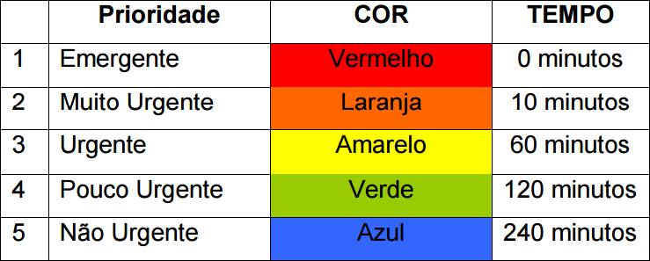

Figura 1 - Classificação de manchester

## 

## Inteligência Artificial

O estudo em inteligência artificial tem como objetivo replicar o comportamento humano contemplando a capacidade cognitiva, reconhecimento de contexto e tomada de decisão. Ou seja, um “agente”, em uma determinada situação, para ser considerado inteligente, deve ser capaz de analisar, compreender e realizar uma tomada de decisão. (NORVIC; RUSSELL, 2010)

Para o desenvolvimento da Inteligência Artificial em questão foi utilizado o seguinte conhecimento.

### Lógica Fuzzy

O conhecimento em lógica fuzzy consiste em uma lógica multi-valorada, capaz de capturar informações vagas, em geral descritas em uma linguagem natural, e convertê-las para um formato numérico, de fácil manipulação pelos computadores atuais. Ou seja, ela permite modos de raciocínio aproximados e não exatos, podendo assim criar um conjunto de regras, onde, a partir de uma função de pertinência é possível criar uma transição gradual da “não-verdade” para a “verdade”. É apresentada na figura 2 a diferença da lógica booleana aristotélica, baseada em “verdadeiro” ou “falso”, e a lógica fuzzy, capaz de admitir vários valores (CAVALCANTI et al., 2012).

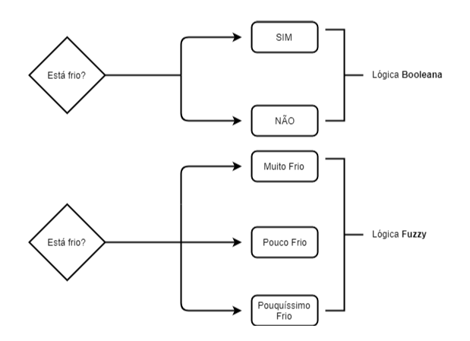

Figura 2 - Diferença da Lógica Booleana para Lógica Fuzzy

## 

## Serviços Web

De acordo com Pereira (2016), a evolução tecnológica da sociedade humana tem proporcionado a criação de sistemas apoiados em “serviços web”. Um serviço web consiste na manipulação de informações de forma centralizada, permitindo que estas sejam tratadas separadamente da interface, a qual será utilizada apenas para a visualização pelo usuário final.

Portanto, para trabalhar com a disposição dos dados aplicaremos o modelo Rest, que é uma forma de arquitetura para organização de serviços web.

### Modelo REST

O modelo REST (Representational State Transfer) representa a arquitetura atual para criação de serviços web. Nesse modelo é utilizada a semântica dos métodos HTTP (GET, POST, PUT e DELETE), o que torna esse padrão de envio de dados mais simples, leve e dinâmico.

# Materiais e Métodos

## Implementação camada serviços web

Para o desenvolvimento da camada de serviços estamos utilizando a IDE Visual Code, com a linguagem de programação JavaScript e Framework Express, que é o core para criação dos serviços**.**

### Execução dos Serviços Web

Para execução dos serviços web será utilizado o servidor Node, que se encarregará do processo de execução da aplicação, para que fiquem visíveis os serviços para consumo da camada de interface.

## Interface para demonstração do processo de triagem

Será utilizada o framework Flutter da Google para desenvolvimento da interface de visualização do processo de triagem. Essa biblioteca facilita a criação de aplicações mobiles híbridas que contenham interação com usuário entre outros benefícios utilizando a linguagem Dart.

## Armazenamento da triagem com banco de dados MongoDB

MongoDB é um banco de dados não relacional, o qual será usado para guardar o processo de triagem e informações do paciente, além de conter um histórico para futuras consultas.

## Implementação Lógica Fuzzy

Para o desenvolvimento do sistema em questão será utilizada a linguagem Python na IDE Spyder, disponível através do programa Anaconda Navigator, que contém várias outras IDEs para desenvolvimento em Python. O Spyder foi escolhido pois disponibiliza de forma simplificada o uso das bibliotecas Scikit-Fuzzy e Numpy.

### NumPy

NumPy é um pacote para a linguagem Python que suporta vetores e matrizes multidimensionais, possuindo uma larga coleção de funções matemáticas para trabalhar com estas estruturas.

### Scikit-Fuzzy

Scikit-Fuzzy é uma biblioteca que contém uma coleção de algoritmos lógicos escrito em Python para o uso e implementação da lógica fuzzy. Algumas das principais funções utilizadas.

1. **Resultados obtidos**

Com base nos artigo lido para embasamento a respeito de diagnósticos e seus respectivos sintomas, quando deparados com os resultados respondidos pela inteligência artificial, pode-se afirmar que, não somente a lógica nebulosa atendeu à expectativa como o resultado obtido é mais que satisfatório.

(incluir tela com sintomas marcados e resultado com pagina da apostila comprovando resultado)

Porém, ao afirmar isso, devemos levar em conta alguns pontos importantes, sendo eles: Análise apurada de diagnósticos e Granulação de sintomas para Inteligência Artificial.

* 1. **Análise apurada de diagnósticos**

No momento em que se assume a responsabilidade de transportar um conhecimento externo para a área da tecnologia, por consequência, assume-se que a automação realizada deverá ser capaz de replicar com a maior similaridade possível ao comportamento humano. Com esse fim em mente a abordagem escolhida foi a inteligência artificial a partir de uma lógica nebulosa, como dito anteriormente. Porém, a analise dos diagnósticos e sintomas deve ser feita com um profissional da saúde e implementada por um profissional da computação afim de aumentar a acertividade e não permitir equívocos na leitura dos dados.

É de extrema importância que as duas áreas trabalhem em conjunto para que ruídos não sejam gerados, assim podendo gerar uma aplicação com menor acertividade.

* 1. **Granulação de sintomas para Inteligência Artificial**

Como explicado anteriormente a respeito de arquitetura de sistemas e lógica fuzzy, cada sistema fuzzy foi montado para ser um sistema a parte, ou seja, cada diagnostico tem seu próprio sistema fuzzy capaz de se classificar. Porém, alguns diagnósticos também podem ser utilizados como sintomas em outros diagnósticos, assim se fazendo necessário que um sistema consulte outros para realizar uma classificação mais apurada.

1. Referências Bibliográficas

NORVIC, Peter; RUSSUL, Stuart. **Inteligência Artificial**. [S. l.: s. n.], 2010.

BERNARDO, Elisângela Maria de Souza et al. **Procedimento Operacional Padrão Classificação de Risco**. Espírito Santo do Pinhal: [s. n.], 2017-2018.

PEREIRA, Caio Ribeiro. **Construindo APIs REST com Node.js**. [S. l.: s. n.], 2016.

Express. **Roteamento**. Disponível em: https://expressjs.com/pt-br/guide/routing.html Acesso em: 21 de maio de 2019.

SKFUZZY. **Api Reference**. Disponível em: [https://pythonhosted.org/scikit-fuzzy/api/api.html](https://pythonhosted.org/scikit-fuzzy/api/api.html.) Acesso em: 26 de maio de 2019.

CAVALCANTI, José Homero Feitosa et al. **Lógica Fuzzy Aplicada Às Engenharias**. João Pessoa PB: [s. n.], 2012. Disponível em: http://www.logicafuzzy.com.br/wp-content/uploads/2013/04/logica_fuzzy_aplicada_as_engenharias.pdf. Acesso em: 22 maio 2019.